**МИНИСТЕРСТВО ОБРАЗОВАНИЯ И НАУКИ**

**РОССИЙСКОЙ ФЕДЕРАЦИИ**

ФЕДЕРАЛЬНОЕ ГОСУДАРСТВЕННОЕ БЮДЖЕТНОЕ ОБРАЗОВАТЕЛЬНОЕ УЧЕРЕЖДЕНИЕ

ВЫСШЕГО ОБРАЗОВАНИЯ

**«БЕЛГОРОДСКИЙ ГОСУДАРСТВЕННЫЙ**

**ТЕХНОЛОГИЧЕСКИЙ УНИВЕРСИТЕТ им. В.Г.ШУХОВА»**

**(БГТУ им.В.Г.Шухова)**

Кафедра программного обеспечения вычислительной техники и

автоматизированных систем

Лабораторная работа №1.1

дисциплина: Дискретная математика

тема: «Операции над множествами»

Выполнил: ст. группы ПВ-201

Машуров Дмитрий Русланович

Проверил: Бондаренко Т.В.

Белгород 2020

**Лабораторная работа №1.2**

**«Операции над множествами»**

**Цель занятия:** изучить способы получения различных нормальных форм Кантора множества, заданного произвольным теоретико-множественным выражением.

**Задания**

1. Представить множество, заданное исходным выражением (см. табл. 1), в нормальной форме Кантора.
2. Получить совершенную нормальную форму Кантора множества, заданного исходным выражением.
3. Получить сокращенную нормальную форму Кантора множества, заданного исходным выражением.
4. Получить тупиковые нормальные формы Кантора множества, заданного исходным выражением. Выбрать минимальную нормальную форму Кантора.

**Задание варианта №17**

**Выполнение:**

1. Представлю множество в нормальной форме Кантора

1. Получу совершенную форму Кантора:

Выделю похожие выражения, чтобы сократить выражение:

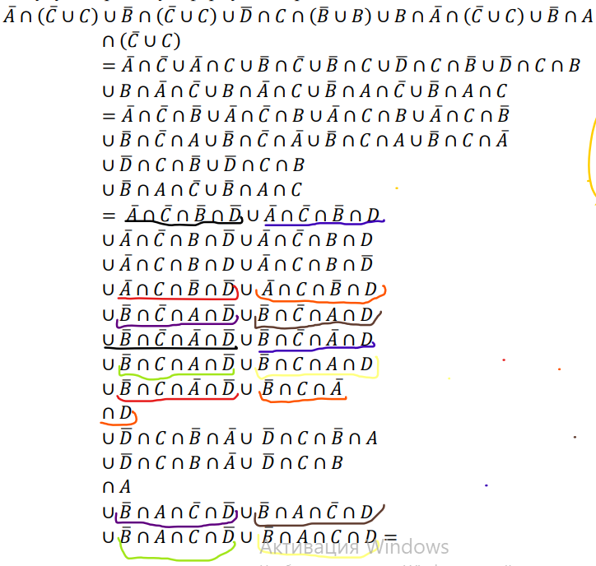

В итоге:

1. Сокращу полученную СНФК:

|  |  |  |  |
| --- | --- | --- | --- |
| 0 | 1 | 2 | 3 |
| 0000 | 0001  0010  0100  1000 | 0011  0101  0110  1001  1010 | 0111  1011  1110 |